GÉOGRAPHIE
Carte de France (A - 03)

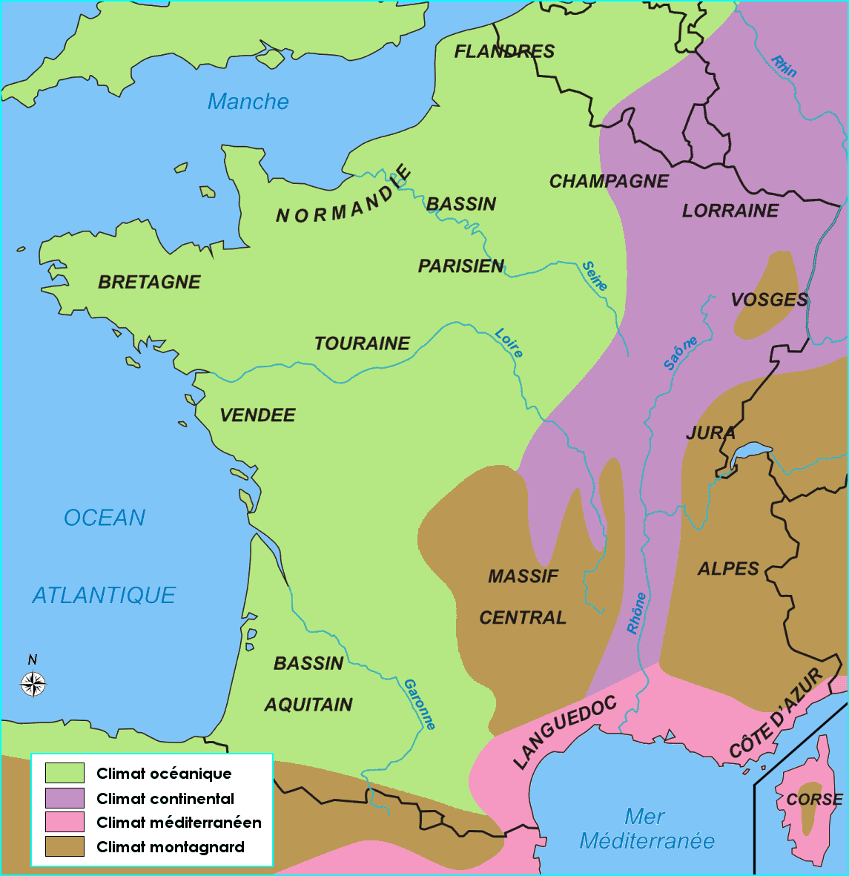

Le climat

